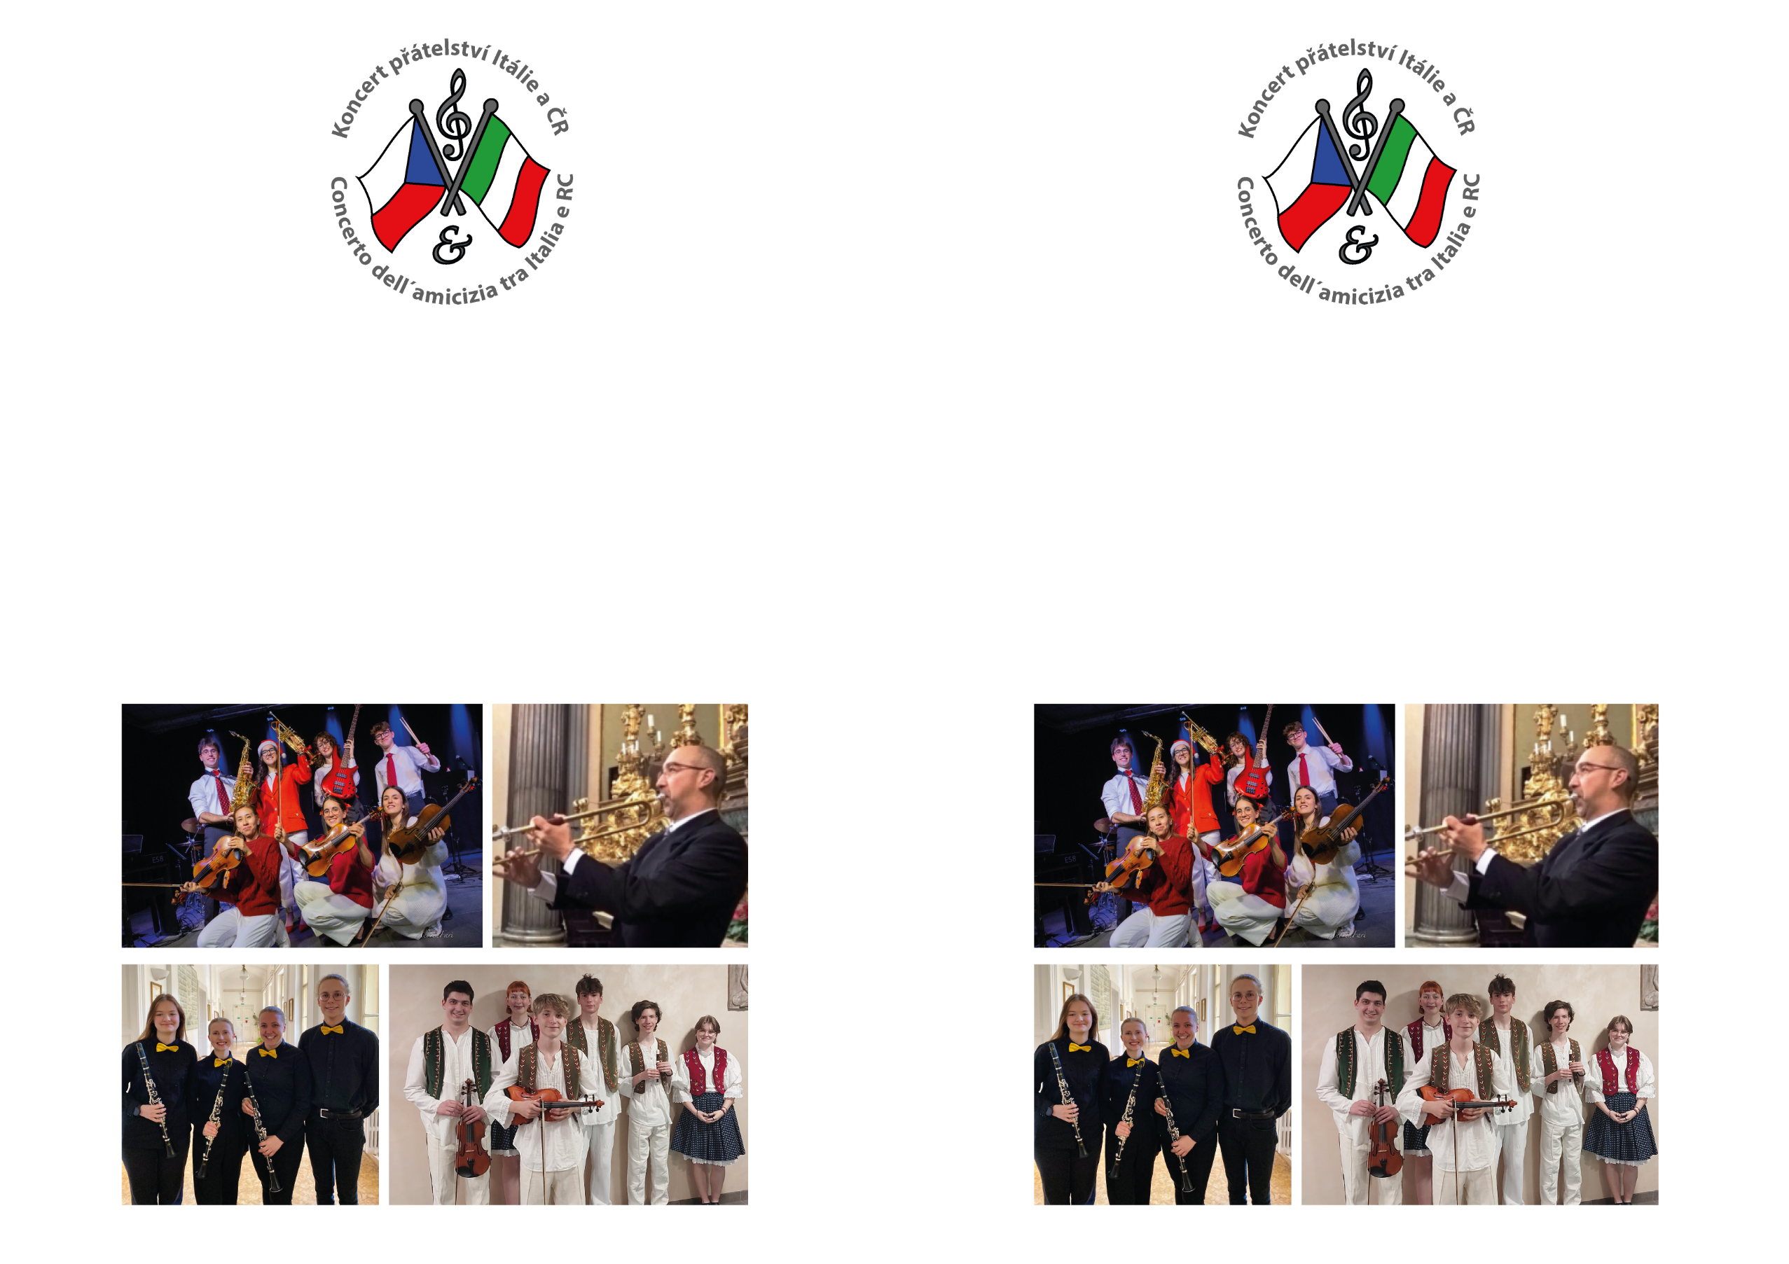

POZVÁNKA NA DNY
ČESKO-ITALSKÉHO PŘÁTELSTVÍ
v roce české hudby a při příležitosti 140 let od založení farnosti sv. Ludmily
13. 9. 2024 V NOVOMĚSTSKÉ RADNICI
Karlovo nám. 1, Praha 2 v 18 hodin
Koncert přátelství Itálie – Česká republika v roce české hudby
Vystoupení Italského jazzového mládežnického orchestru z Forli, italských trubačů z Boloně I Fiati Gloriosi, Pražského folklórního mládežnického souboru, Kvarteta Clariphonia při ZUŠ Ilji Hurníka, sólistů operního zpěvu: Josef Jáchym Macek a Ondřej Petrášek ze třídy prof. Jaroslava Mrázka a na akordeon zahraje Martin Šulc.

INVITO AI GIORNI DELL´AMICIZIA
TRA ITALIA E REPUBBLICA CECA
nell´anno della musica ceca a in occasione dei 140 anni dalla fondazione della parrocchia di Santa Ludmila
13. 9. 2024 Casa Municipale
di Praga 2 Karlovo nam. 1, Praga 2 alle ore 18
Esibizione di giovani artisti dall'Italia e dalla Repubblica Ceca:
la jazz band giovanile italiana "The Outimes Orchestra" di Forlì, il gruppo folcloristico giovanile di Praga, i trombettisti italiani "I Fiati Gloriosi" di Bologna e il Quartetto Clariphonia della Scuola di Musica Ilja Hurník di Praga 2, i solisti studenti di canto lirico Josef Jáchym Macek e Ondřej Petrášek, sotto la direzione del prof. J. Mrázek del Ginnasio e Scuola di Musica della città di Praga, e all'accordeon Martin Šulc.

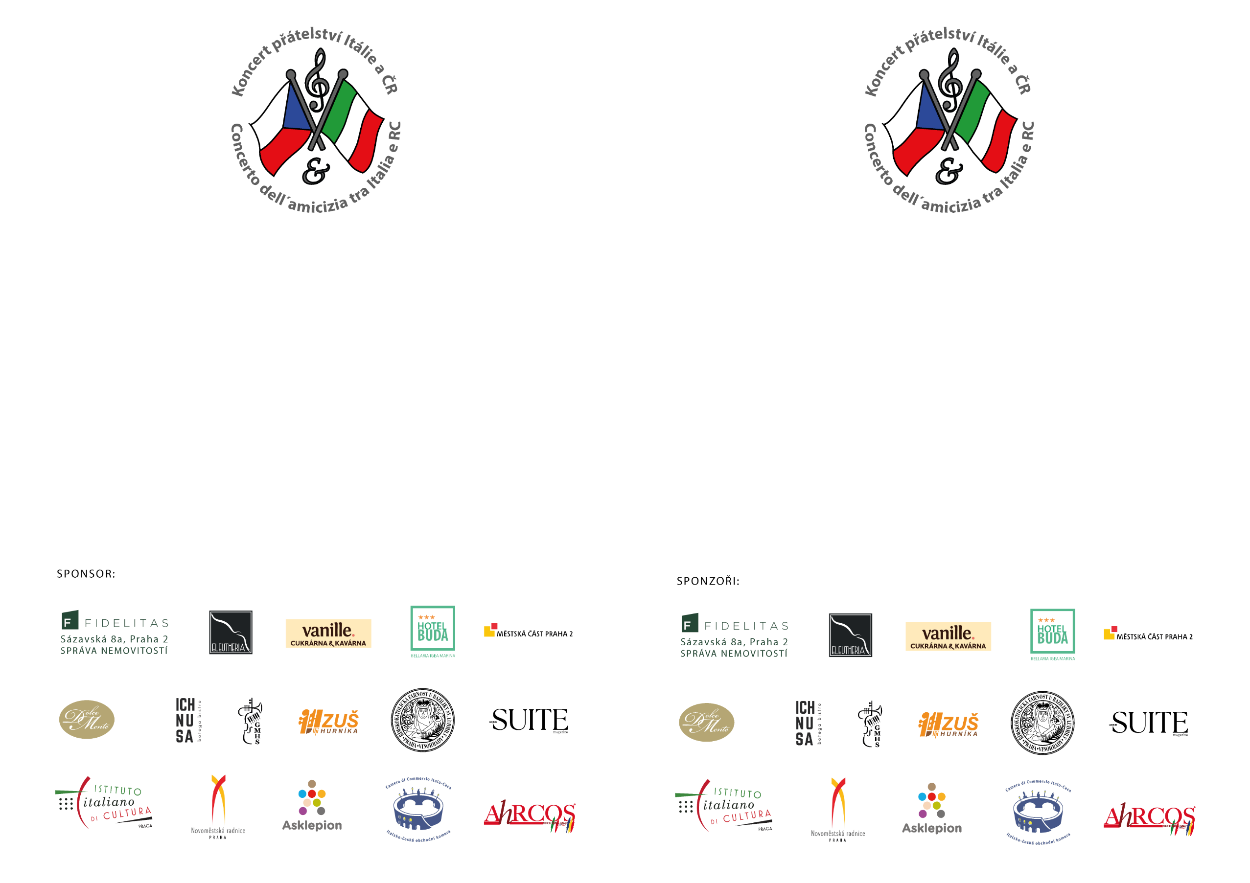

12. 9. 2024 alle ore 14 - Cimitero Vyšehrad luogo d’incontro:davanti all’entrata basilica di SS Pietro e Paolo
Omaggio alla memoria dei compositori cechi di fama mondiale Bedřich Smetana e Antonín Dvořák con preghiere (P. Mgr. Jakub Berka – Parrocco della basilica di Santa Ludmila a Praga) e musica/canto: Josef Jáchym Macek canterà sulla tomba di A. Dvořák la sua Canzone Biblica n. 4 "Il Signore è il mio pastore" e Ondřej Petrášek la Canzone biblica n. 10 "Cantate al Signore un canto nuovo". Sulla tomba di B. Smetana verranno eseguite le fanfare della sua opera "Libuše" dal famoso trombettista Michele Santi e dai trombettisti italiani I Fiati Gloriosi.

12. 9. 2024 alle ore 16:30 - Basilica di Santa Ludmila a Praga
la santa messa sarà celebrata dal nunzio apostolico S.E. Jude Thaddeus Okolo e accompagnata dai Fiati Gloriosi. Gli interpreti utilizzano copie di trombe originali della seconda metà del XVIII secolo provenienti da produttori del nord della Germania, alcune delle quali riprodotte da artigiani italiani.


Concerto dei Fiati Gloriosi dopo la santa messa nella
basilica di Santa Ludmila.

12. 9. 2024 ve 14:00 hodin na Vyšehradském hřbitově místo setkání: před vstupem do Vyšehradského hřbitova-u vchodu do baziliky ss.Petra a Pavla.
uctění památky českých světových skladatelů Bedřicha Smetany
a Antonína Dvořáka modlitbou P. Mgr. Jakuba Berky, faráře baziliky
sv. Ludmily v Praze a hudbou/zpěvem: Josef Jáchym Macek zazpívá
u hrobu A. Dvořáka jeho Biblickou píseň č. 4 Hospodin jest můj pastýř
a Ondřej Petrášek Biblickou píseň č. 10 Zpívejte Hospodinu píseň novou. U hrobu B. Smetany zazní Fanfáry z jeho opery Libuše v provedení italských trubačů „I Fiati Gloriosi“.

12. 9. 2024 v 16.30 hodin Bazilika sv. Ludmily
mše sv., kterou bude celebrovat apoštolský nuncius J.E. Jude Taddeus Okolo, při níž zazní při níž zazní na barokních nástrojích skladby barokních skladatelů v podání I Fiati Gloriosi. Interpreti hrají na kopie původních trubek z druhé poloviny 18. století od výrobců ze severního Německa,
z nichž některé byly zrekonstruovány italskými řemeslníky.

Koncert italských trubačů I FIATI GLORIOSI
následuje po mši sv. v bazilice sv. Ludmily.

